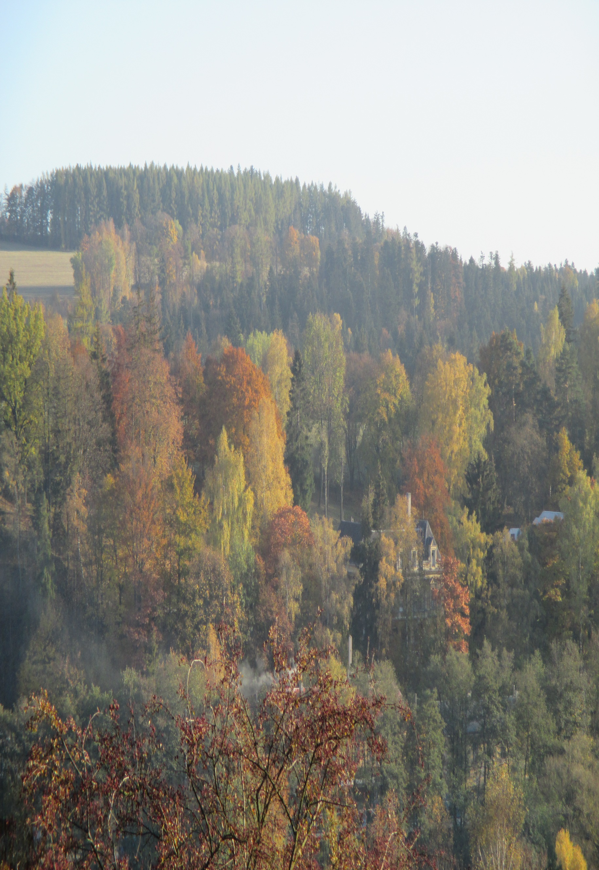
Obecní akce na rok 2024

21. 1. karneval pro děti
10. 2. Obecní ples
27. 4. PÁLENÍ ČARODĚJNIC
10. 5. Setkání spolužáků
27. 7. Anenské hody
28. 9. Posezení seniorů
12. 10. drakiáda a Diskotéka
16. 11. Lampionový průvod
23. 11. Rozsvěcování vánočního stromečku
7. 12. Mikulášská nadílka
31. 12. Silvestrovský ohňostroj

